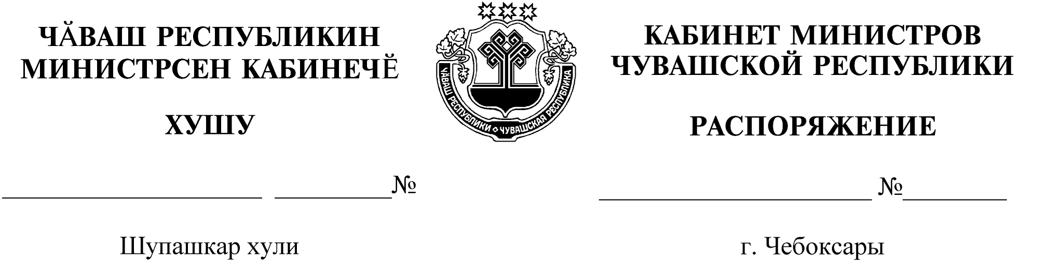
1050-р

16.11.2021

1050-р

16.11.2021

Освободить Чилибину Ольгу Петровну от должности заместителя министра промышленности и энергетики Чувашской Республики.

Председатель Кабинета Министров
Чувашской Республики О.Николаев

